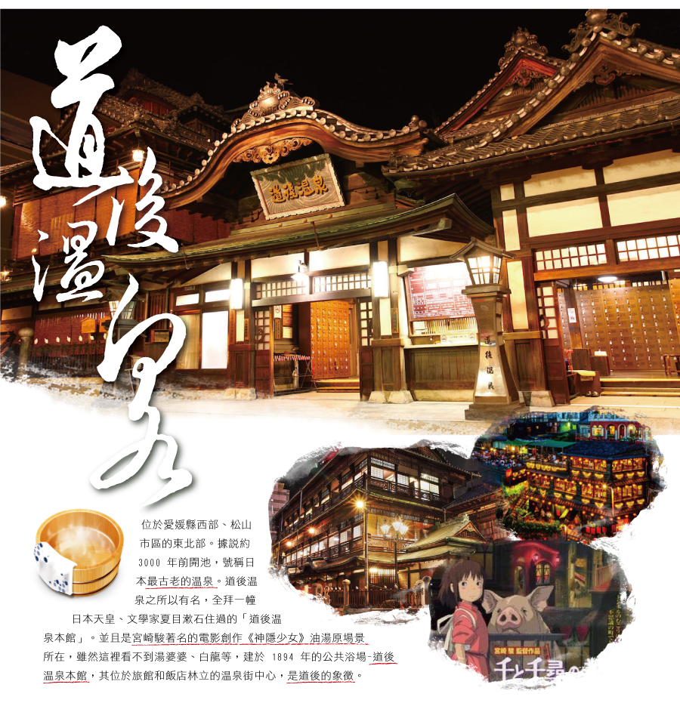
◎暫定航班時間＊(以下航班接駁等時刻，僅供參考，請以實際出發日航班為主)
 | 航空公司 | 航班編號 | 起訖地 | 起飛時間 | 抵達時間
去程航班 | 中華航空 | CI178 | 台北/高松 | 14:30 | 17:55
回程航班 | 中華航空 | CI179 | 高松/台北 | 18:55 | 21:05
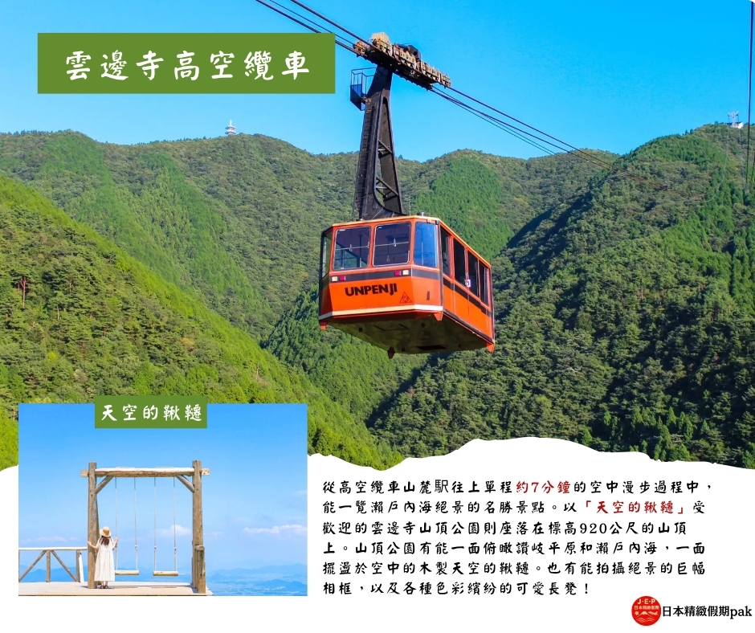
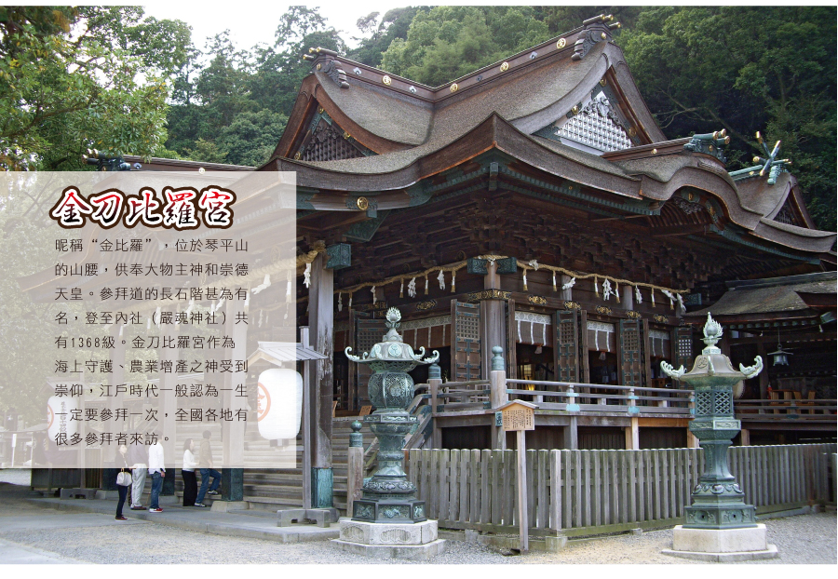
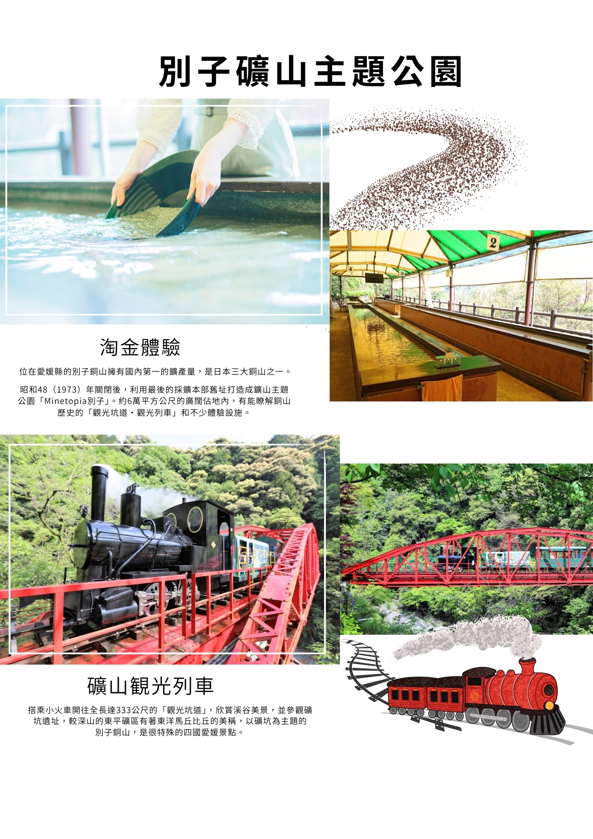
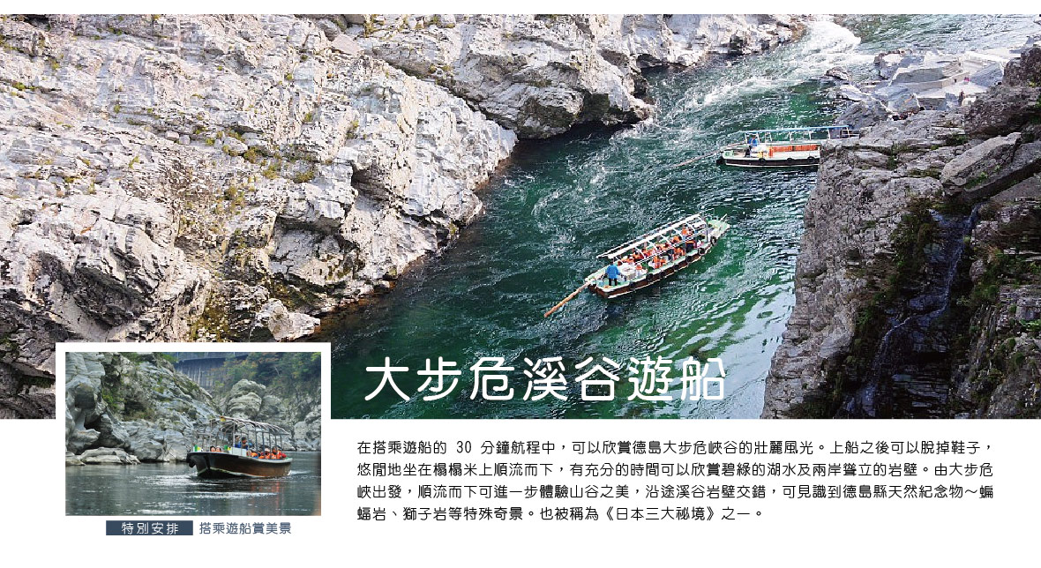
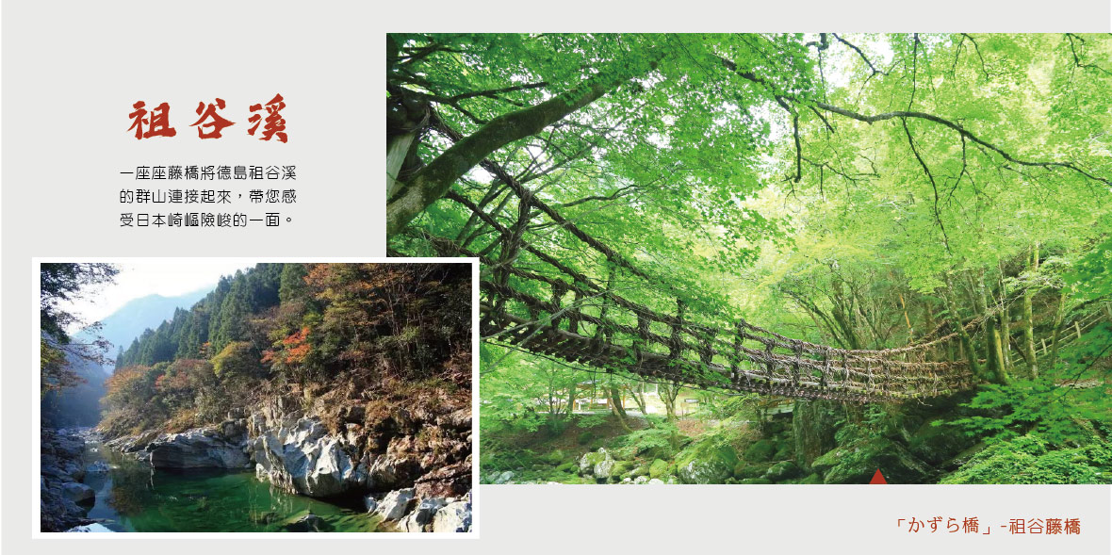
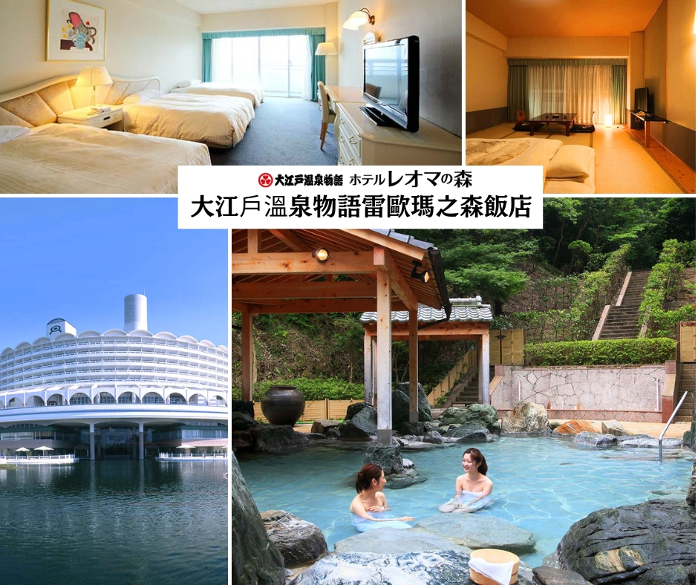
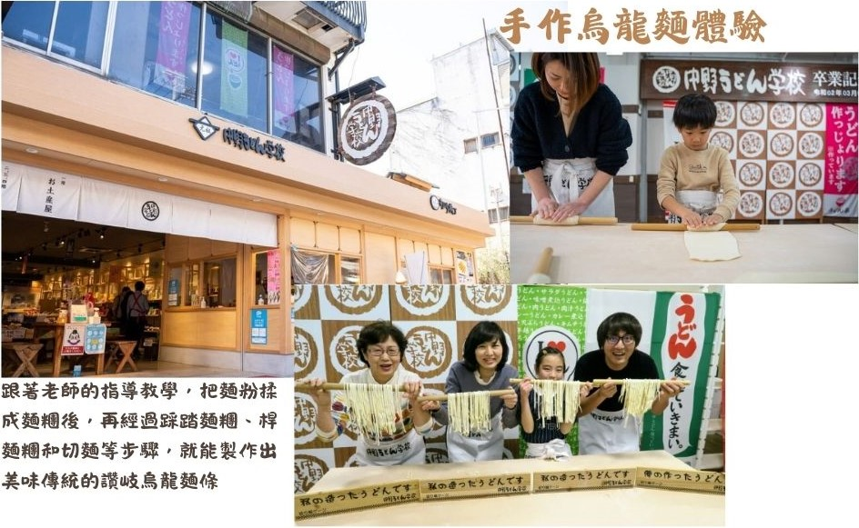
★行程內容
第一天 台北桃園國際機場→高松空港→飯店
今天集合於桃園機場的團體櫃台，由專人辦理登機手續後，搭乘豪華客機飛往日本都市－〔高松〕。
早餐： X | 午餐：X | 晚餐：機上美食
住宿：丸龜大倉飯店 或 Route Inn高松屋島 或 Dormy Inn高松中央公園前 或 同級
第二天 飯店→【日本三大祕境】～祖谷溪吊橋、大步危溪谷遊船→搭乘日本最大的高空纜車~雲邊寺纜車~空中鞦韆→飯店
【祖谷溪吊橋】蔓藤橋是從秘境奧祖谷中長出來藤蔓編織而成的橋，為日本三大奇橋之一。據說是800年前，由當地最大勢力的平家為訓練馬匹所架設。
【大步危溪谷遊船】在搭乘遊船的 30 分鐘航程中，可以欣賞德島大步危峽谷的壯麗風光。上船之後可以脫掉鞋子，悠閒地坐在榻榻米上順流而下，有充分的時間可以欣賞碧綠的湖水及兩岸聳立的岩壁。由大步危峽出發，順流而下可進一步體驗山谷之美，沿途溪谷岩壁交錯，可見識到德島縣天然紀念物～蝙蝠岩、獅子岩等特殊奇景。也被稱為《日本三大祕境》之一。
※備註：如氣候因素無法搭乘時，成人退1,500日圓，兒童（3歲～小學生）退750日圓，敬請見諒。
【雲邊寺纜車】日本最大最長的纜車，從高空纜車山麓駅往上單程約7分鐘的空中漫步過程中，能一覽瀨戶內海絕景的名勝景點。以「天空的鞦韆」受歡迎的雲邊寺山頂公園則座落在標高920公尺的山頂上。山頂公園有能一面俯瞰讚岐平原和瀨戶內海，一面擺盪於空中的木製「天空的鞦韆」。也有能拍攝絕景的巨幅相框，以及各種色彩繽紛的可愛長凳！咖啡餐車則供應著美味點心飲料，可供休憩歇腳。這座公園不斷的推陳出新引起話題討論，旨在成為在地居民自豪的景點。
早餐：飯店內早餐 | 午餐：大步危風味餐  或 當地日式鄉土料理 | 晚餐：飯店內會席料理  或 飯店內自助餐 或 日式風味餐
住宿：丸龜大倉飯店 或 Route Inn高松屋島 或 Dormy Inn高松中央公園前 或
Hotel Second Stage 或 大江戶物語雷歐瑪之森溫泉飯店 或 新樺川觀光飯店 或 同級
第三天 飯店→重返江戶時代”別子礦山主題公園” 淘金體驗~礦山観光列車~採礦場坑道→少爺列車博物館→道後溫泉街散策～少爺音樂鐘～宮崎駿「神隱少女」湯屋→飯店
【別子淘金體驗】別子銅山是四國著名的觀光景點，您可以在此處參與淘金活動，透過盆將沙子與水混合，利用金的比重較高，最後會沉澱在盆內，從而體驗淘金的樂趣。
【礦山観光列車】礦山主題公園內，帶遊客穿越山谷隧道，抵達礦坑入口欣賞礦山歷史風貌。 這輛復古小火車從「開運站」出發，車程約五分鐘，沿途風景優美，經過紅色的溪谷鐵橋後抵達「幸運站」，遊客可在此進入坑道參觀，體驗別子銅山過去的採礦歷史與生活。
【礦山坑道】長約333公尺的觀光坑道是真實的礦坑改造而成。 搭乘礦山電車抵達「幸運站」，再步行至「端出場坑道」入口。 坑道內設有展示江戶時代採礦場景的栩栩如生人偶和模型，並有日文簡介，讓遊客能體驗礦工的生活並了解礦山的歷史。 坑道內氣溫全年約18.8度，是夏日避暑的好去處，並且適合輪椅通行。
※備註：如遇觀光列車即坑道停駛或無法預約時，將改為今治毛巾美術館參觀，不予退費請見諒。
【少爺列車博物館】自明治20年創立以來，在珍藏的資料裡，追尋著作為松山市民雙腳而一直賓士伊予鐵的歷史，是令鐵道粉絲們心潮澎湃的博物館。伊予鐵道1號機關車的模型，以原有的大小再現明治時代的樣貌映入眼簾。各時代的車廂零件及鐵軌，過去的松山街道的模型及舊照片展示，彷彿時空穿梭一般。館內相連星巴克，過往之餘來杯咖啡小憩一下吧。
【神隱少女拍攝場景】道後溫泉鄉，就是電影『神隱少女』中所描繪的場景，提供神怪休息的“油屋”─位於愛媛縣的 【道後溫泉本館】 。您可到溫泉商店街上逛逛，歷史悠久的老舖販賣著各種日式仙貝、手工藝品、包著香甜紅豆的小饅頭…最值得一提的就是這裡的聞名遐邇的"少爺糰子"了，這是因為出現在夏目漱石的作品『少爺』中的主人公愛不釋手的一道點心，因此日本書迷們到了這裡可是人手一串呢！晚間住宿位於愛媛縣已有3千年歷史的道後溫泉，素有「四國第一湯」名號，日本古籍中均曾提到它的功效。據說約3千年前開池，號稱日本最古老的溫泉。常被寫入小說中，因而吸引著許多文人逸士來訪。道後溫泉的泉質為弱鹼性單純溫泉，泉溫約40至50度，對神經痛、胃腸疾病及婦人病有效。
【神隱少女湯屋〈道後溫泉街散策〉】據說約 3000 年前開池，號稱日本最古老的溫泉，與兵庫縣的有馬溫泉、和歌山縣的白浜溫泉，並列為「日本三大古湯」。。自古以來便吸引無數的文人墨客、文化氣息相當濃郁。來到四國愛媛縣，便可深刻感受這裡營造出的日本文學家夏目漱石小說《少爺》裡的意境，濃濃的文學味配上蒸汽火車、內子町老街、道後百年溫泉，讓人沉浸在濃濃的傳統日式風情裡。
早餐：飯店內早餐 | 午餐：別子國產豬御膳  或 日式風味料理 | 晚餐：飯店內會席料理  或 飯店內自助餐 或 日式風味餐
住宿：奧道後壹湯之守飯店 或 道後王子飯店 或 湯之浦溫泉汐之丸飯店 或 今治國際飯店
或 道後彩朝樂飯店 或 高松市區飯店 或 Route Inn四國中央 或 同級
第四天 飯店→日本人一生必經參拜之道～金刀比羅宮→免稅店→烏龍學校DIY製作烏龍麵→高松丸龜商店街→飯店
【金刀比羅宮】位於香川縣西部海拔521米的象頭山山腰上。這裏因供奉著被稱爲“金毘羅”的海上守護神而聞名，它有治療疾病、消災避禍、帶來好運的神明，因此自古以來一直香火興旺。在民間信仰高漲的14世紀室町時代，“參拜金毘羅”是很盛行的一項活動，現在仍有許多人從全國各地趕來參拜。參拜道路極長，到象頭山山腰的正宮爲785級石階，到奧社是1368級，站在正宮前可以一覽讚岐平原。
【免稅店購物】於此可購買一些小禮品、健康食品、電器類製品，贈送給親友。
【烏龍學校DIY製作烏龍麵】香川縣是日本首屈一指的烏龍麵之鄉，在體驗活動中製作手打讚岐烏龍麵，只要跟著老師的指導教學，把麵粉揉成麵糰後，再經過踩踏麵糰、桿麵糰和切麵等步驟，就能製作出傳統的讚岐烏龍麵條。
※備註：如中野烏龍麵學校無法預約，將改由其他店家進行烏龍麵DIY體驗，敬請見諒。
【高松丸龜商店街】位於香川縣高松市中心，是日本最長的拱廊商店街之一。全長約2.7公里，沿途聚集各式服飾店、雜貨鋪、咖啡館與在地美食，其中以香川名物讚岐烏龍麵最受歡迎。無論晴雨都能輕鬆逛街，既能體驗在地生活氛圍，也適合自由活動與品嚐美食，是造訪高松不可錯過的熱鬧街區。
早餐：飯店內早餐 | 午餐：自製烏龍麵DIY  +日式風味套餐 | 晚餐：飯店內晚餐  或 日式涮涮鍋 或 日式風味料理
住宿：丸龜大倉飯店 或 Route Inn高松屋島 或 Dormy Inn高松中央公園前 或
Hotel Second Stage 或 大江戶物語雷歐瑪之森溫泉飯店 或 新樺川觀光飯店 或 同級
第五天 飯店→栗林公園→AEON永旺夢樂城→高松空港→台北桃園國際機場
【栗林公園】在園林文化遺産中，有國家指定的特別名勝。其中，栗林公園最大。它以深綠色的紫雲山爲背景，巧妙地分布著六個水池和十三座假山。作爲江戶時代初期，以有著近四百年曆史著稱的環遊式大名園林，栗林公園有著優越的地域劃分，也有點景石，同時又富有木石的雅趣。栗林公園的春夏秋冬有著不同的風光。這裏有一千顆姿態優美的松樹，景象可以說是一步一個變化，非常美麗。栗林公園經曆了漫長的歲月，被人們所喜愛，一直留存到現在，如今已經成爲不可替代的文化遺産。
【AEON永旺夢樂城】在日本國內外設有約200家購物商城，除巨型超市外，還可在著名的時尚品牌店、藥妝店購物，在日本的人氣餐廳、大型美食廣場享受日料和其他美味料理。
由導遊帶領搭乘專車前往機場，結束此趟旅行。敬祝您旅途愉快，謝謝！
早餐：飯店內早餐 | 午餐：日式燒肉  或 日式涮涮鍋 或 日式風味料理 | 晚餐：機上美食
住宿：溫暖的家

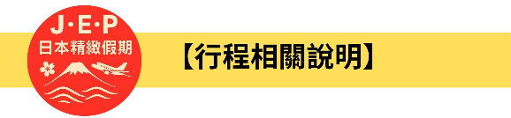
(1)本行程班機起降時間為預定，但實際可能略有變更。
(2)本行程航班如因兩國航空協定變更或政治因素或天然不可抗力...等因素而無法飛行時，則費用退回。不另負責任。
(3)本行程全程使用『團體經濟艙』機票，不可延回、亦不可全程脫隊，機上座位統一由航空公司安排，不適用於出發前預先選位，無法保證與同行者座位安排一致，敬請了解。
(4)本公司保留有調整行程先後順序的權利，在不變更內容的情況下，會依照實際入住飯店及當地交通的實際狀況，妥善調整旅遊行程，請以最終行程資料或行前說明會為準。行程內設訂住宿餐食如遇季節或預約狀況不同，會有更改以維護旅遊品質及權益，敬請諒解。
(5) 最低成團人數：16人以上即可成行，團體人數最多為45人(含)以下，派遣合格領隊隨行服務。出發前七天未達16人基本成團人數，已繳付之訂金將全額退還。
(6)參加本行程之客人本公司有投保旅行業契約責任險250萬，醫療險20萬。
(7)旅宿須知【房型說明】：
因日本地區飯店（包含溫泉飯店）皆為兩小床或和式鋪床的雙人房型，若三人參團的狀況下，飯店會安排(二小床+一行軍床 或 三人鋪床)，實際房型已入住當天飯店安排為主。
※日本市區飯店房間坪數較小，若有三人一室的狀況下，建議第三人補單房差，需求指定單人房。
※日本房型基本安排兩小床或和式房，部分飯店可需求一大床房型，但需求無法保證，實際房型已入住當天飯店安排為主。
※日本電壓為100伏特，『若自行攜帶或購買電器用品時 ，請注意該電器之電壓是符合當地使用』
(8)日本素食須知：
※日本多數素食者可食用蔥、薑、蒜、辣椒、奶蛋，柴魚或肉汁高湯所熬煮的餐飲，為尊重台灣素食貴賓的飲食習慣，餐廳多以各式蔬菜、豆腐等食材搭配漬物料理的定食或鍋物提供，無法如同在台灣般豐富且多變化，故建議貴賓如有需要可事先準備泡麵等素食品，以備不時之需。
※如特殊餐食者例不食牛肉/生食者，請於出發前至少5天(不含假日)告知承辦人員，以便提早安排。
(9) 交通須知【巴士規定】
根據日本國土交通省於令和6年（2024年4月1日）發布的最新規定，巴士每日行駛時間不得超過10小時（從車庫實際發車時間為基準），此舉旨在有效防止巴士司機因過度疲勞駕駛而引發的交通安全問題。（資料來源：日本國土交通省）為配合國土交通省對巴士工時的嚴格限制，若行程出現超時情況，為確保團體行程順利進行，部分交通路段會改採大眾交通工具（如電車、地鐵、接駁車或計程車等）敬請理解並予以配合。
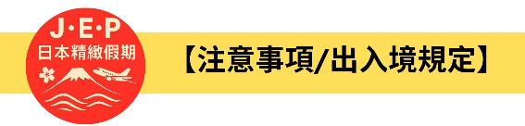
(1)請於班機起飛前2.5小時抵達機場，以免擁擠及延遲辦理登機手續。
(2)鋰電池、充電式鋰電池及手持風扇、行動電源需隨身攜帶，不可放於手提行李內，也禁止託運。
(3)入境旅客(酒類需年滿18歲、菸品需年滿20歲)可攜帶菸酒免稅數量為酒類1.5公升(不限瓶數)，捲菸200支或雪茄25支或菸絲1磅，攜帶超逾免稅數量時，應主動向海關申報完稅放行，申報上限酒5公升(未開放進口之大陸地區酒類限量1公升)，捲菸4條（1000支）、雪茄125支或菸絲5磅以內。
※電子菸及加熱菸(含機器本體、菸彈、霧化器等組合元件)為我國禁止輸入品項，請勿攜帶。旅客攜帶違規產品入境，最高可處新臺幣500萬元罰鍰。攜帶超量菸酒入境，應主動向海關申報，並依規定課稅。未依規定申報將面臨罰緩。
(4)有價貨幣或黃金規定(財政部關務署臺北關查閱詳細內容: 旅客通關/常見攜帶物品規定) 台幣：現金不超過10萬元，如所帶之新臺幣超過限額時，應主動向海關申報。外幣總值：不超過美金1萬元(旅行支票,匯票不計)亦應向海關申報。
(5)為了您通關順利，請勿攜帶動植物及其產品。禁止攜帶的動物及其產品：活動物如犬、貓、免、禽鳥、鼠等。動物產品如生鮮水果、冷凍、冷藏肉類及其製品（如香腸、肉乾、貢丸、餛飩、烤鴨等）、含肉加工品（速食麵、雞湯、含肉晶粉等）、蛋品、鹿茸、血清等生物樣材等，包含已煮熟、乾燥、加工、真空包裝處理之產品。旅客檢疫相關規定，可參考【行政院農業委員會】之「出入境旅客檢疫注意事項」專區。
(6)2018/12/18日起為防範豬瘟進入台灣，私自挾帶豬肉製品初犯罰20萬，累犯罰100萬，請旅客不要以身試法。肉乾、香腸、臘肉、火腿、肉製零食、真空包裝(含括內含肉製品的泡麵)等非罐頭食品，亦不能帶入台灣。

